要高要躍(魔羯座) | 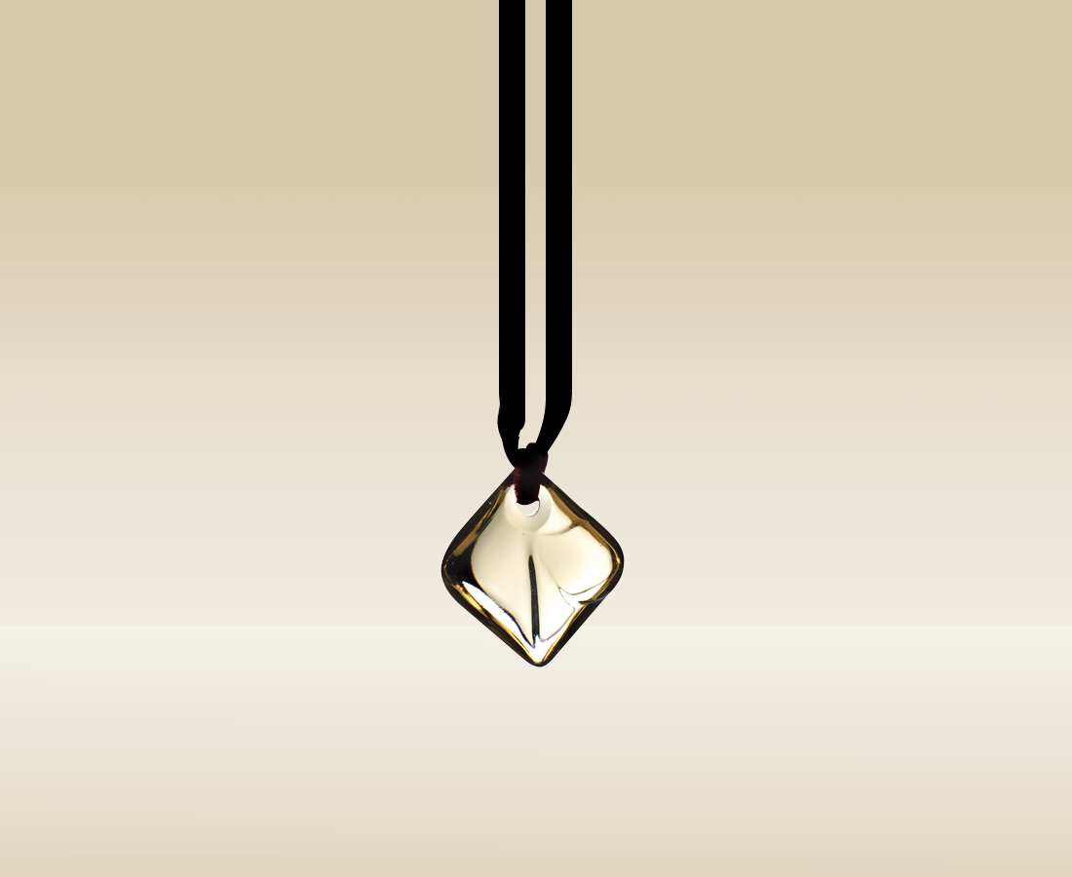
一個個願望從不落空
為征服下一個目標
眼觀四方 耳聽八面
即使在險峻的山崖跳躍
也讓永不停止的噠噠蹄聲
響徹雲霄
Capricorn

編號 | 1702198 | No | 1702198
名稱 | 要高要躍(魔羯座) | Name | Capricorn
顏色 | 茶 / 透 | Color
尺寸 | 1.3 * 4.2 * 3.7 | Size | 1.3 * 4.2 * 3.7
重量 | 0.02 | Weight | 0.02
限量 | X | Limited Edition | X
售價 | NT$ 2980 | Price | NT$ 2980
 | RMB$ 766 |  | RMB$ 766

